Francesco Vitolo  
 WI20Z1A

PFLICHTENHEFT

# Änderungshistorie

|  |  |  |
| --- | --- | --- |
| Datum | Kapitel | Grund |
| 02.02.2022 | Zielsetzung | Mehr Flexibilität |
| 08.02.2022 | Kann - Kriterien | Neue Anforderungen |
| 08.02.2022 | ER - Diagramm | Neue Erkenntnisse |
| 16.02.2022 | Use – Case - Diagramme | Neue Erkenntnisse |
| 16.02.2022 | Zentrale Testfälle | Neue Struktur |
|  |  |  |
|  |  |  |
|  |  |  |

# Pflichtenheft

## Inhalt

1. Ausgangssituation 3

2. Zielsetzung 3

3. Produktumgebung/Schnittstellenübersicht 3

4. Muss Kriterien 4

5. Kann - Kriterien 4

6. Projektplan 5

7. Use - Case - Diagramme 6

8. GUI 8

9. ER - Diagramm 11

10. Github - Repository 11

11. Testplan 12

# Ausgangssituation

Vinothek mit Fokus auf italienischen Weinen aller Art und regelmäßig wechselnder Produktpalette. Die Anzahl der unterschiedlichen Weine beläuft sich auf mehrere hunderte. Keine effiziente, robuste Möglichkeit die Weine und Produzenten zu erfassen und zu verwalten.

Das Beschaffen und das Erfassen von Informationen der einzelnen Produkte ist ein langer, mühevoller Prozess und wird deshalb immer wieder vernachlässigt. Das Eintragen in Excel Tabellen oder auf dem Papier ist über einen langen Zeitraum keine gute Lösung und sehr fehleranfällig.

Die Planung von Events (z.B. Weinverkostungen) erfolgt nur auf Papier und ist unkonkret und unpräzise formuliert. Weinverkostungen finden in der Regel jedes Wochenende, mit bis zu 20 Personen, statt. Jedes Mal werden andere Produkte vorgestellt.

# Zielsetzung

* Ziel ist es, die Informationen über die einzelnen Weine und Produzenten mit dem Computer zu erfassen und zu verwalten.
* ~~Es sollen nur italienische Weine verwaltet werden~~
* Dieses Programm soll alle Informationen an einem Ort zusammenführen, um eine detaillierte Übersicht über die Produkte und ihrer Produzenten zu liefern
* Das Erstellen, Löschen und Bearbeiten von Weinen muss möglich sein
* Das Erstellen, Löschen und Bearbeiten von Produzenten muss möglich sein
* Automatisches Erstellen von Infoblättern
* Planung von Veranstaltungen mit Termin und eingesetzten Weinen

# Produktumgebung/Schnittstellenübersicht

* Grafische Benutzeroberfläche
* Datenbankanbindung
* PDF - Dateien erstellen und speichern
* Betriebssystem Windows 10
* WPF
* xaml
* C#
* .NET Framework 4.7.2
* Entity Framework
* SQL
* PDFsharp

# Muss Kriterien

* Das System ermöglicht eine Anmeldung mit Nutzername und Passwort (20 Stunden)
* Weine sollen hinzugefügt werden können (5 Stunden)
* Weine sollen bearbeitet werden können (5 Stunden)
* Weine sollen gelöscht werden können (5 Stunden)
* Liste mit Weinen inklusive Suchfunktion (10 Stunden)
* Filterfunktion für Weine (5 Stunden)
* Produzent hinzufügen (5 Stunden)
* Produzent entfernen (5 Stunden)
* Produzent bearbeiten (5 Stunden)
* Liste mit Produzenten inklusive Suchfunktion (5 Stunden)
* Filterfunktion für Produzenten (10 Stunden)
* Veranstaltung hinzufügen (5 Stunden)
* Veranstaltung entfernen (5 Stunden)
* Veranstaltung bearbeiten (5 Stunden)
* Liste mit Veranstaltungen inklusive Suchfunktion (5 Stunden)
* Filterfunktion Veranstaltungen (10 Stunden)

# Kann - Kriterien

* Eine „Lite“ Version für Kunden/Mitarbeiter (10 Stunden)
* Erstellen von Informationsblättern zu einzelnen Weinen (10 Stunden)
* ~~Auswahl des/der Wein(e) des Monats (5 Stunden)~~
* Der Nutzer kann zwischen Dunkelmodus und Hellmodus wechseln (5 Stunden)

# Projektplan

## Gantt – Diagramme

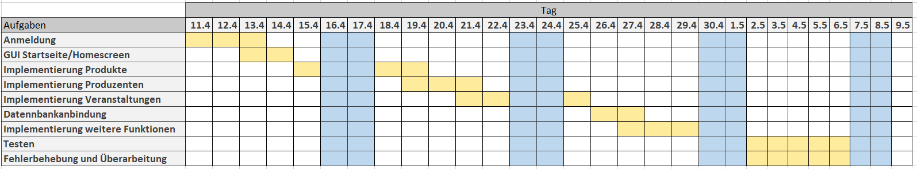

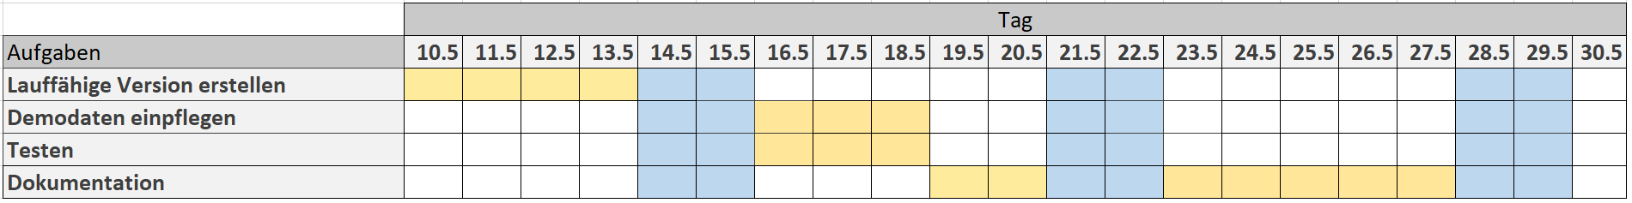

# Use - Case - Diagramme

## UML

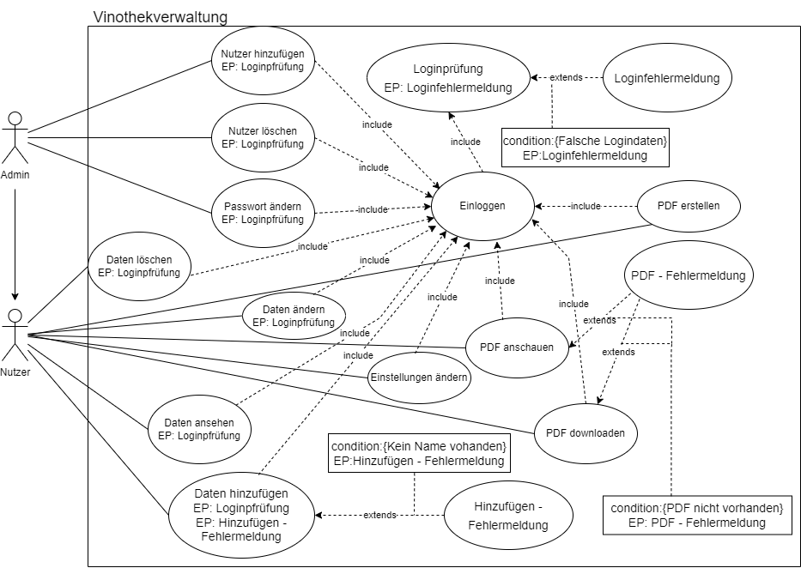

## Zentrale Anwendungsfälle

|  |  |
| --- | --- |
| **Use-Case Name:** | **Nutzer meldet sich an** |
| **Kurzbeschreibung:** | Ein Benutzer möchte sich anmelden |
| **Vorbedingung:** | Das Programm wurde gestartet |
| **Nachbedingung:** | Die Funktionen des Programms sind nutzbar |
| **Fehlersituation:** | Falsche Login - Daten |
| **Systemzustand im Fehlerfall:** | Das Programm bleibt unverändert |
| **Akteure:** | Benutzer, Programm |
| **Trigger:** | Ein Benutzer möchte sich anmelden |
| **Standardablauf:** | * + 1. Nutzer startet das Programm     2. Nutzer wird aufgefordert Daten einzugeben     3. Nutzer bestätigt die Eingabe     4. Nutzer wird angemeldet |
| **Alternativabläufe:** | 4‘ Falsche Anmeldedaten |

|  |  |
| --- | --- |
| **Use-Case Name:** | **Event löschen** |
| **Kurzbeschreibung:** | Ein Benutzer möchte einen Erzeuger löschen. |
| **Vorbedingung:** | Die Person ist angemeldet. |
| **Nachbedingung:** | Es wird ein Erzeuger gelöscht. |
| **Fehlersituation:** | Der Erzeuger besitzt noch ein Produkt |
| **Systemzustand im Fehlerfall:** | Fehlermeldung |
| **Akteure:** | Benutzer, Datenbank |
| **Trigger:** | Benutzer möchte einen Erzeuger entfernen |
| **Standardablauf:** | 1. Nutzer wählt den Erzeuger aus. 2. Nutzer wählt die Funktion „Erzeuger löschen“. 3. Nutzer wird aufgefordert die Aktion zu bestätigen. 4. Nutzer wählt „bestätigen“. 5. Erzeuger wird gelöscht |
| **Alternativabläufe:** | 3‘ Der Erzeuger hat noch ein verlinktes Produkt |

|  |  |
| --- | --- |
| **Use-Case Name:** | **Wein hinzufügen** |
| **Kurzbeschreibung:** | Ein Benutzer fügt einen Wein hinzu. |
| **Vorbedingung:** | Die Person ist angemeldet. |
| **Nachbedingung:** | Es wird ein Wein hinzugefügt. |
| **Fehlersituation:** | Das Produkt hat keinen Namen |
| **Systemzustand im Fehlerfall:** | Die Datenbank bleibt unverändert. |
| **Akteure:** | Benutzer, Datenbank. |
| **Trigger:** | Benutzer möchte Wein hinzufügen |
| **Standardablauf:** | 1. Nutzer wählt die Funktion „Wein hinzufügen“. 2. Nutzer wird aufgefordert Daten einzugeben. 3. Nutzer wählt „speichern“ aus. 4. Produkt wird hinzugefügt. |
| **Alternativabläufe:** | 4‘ Name nicht angegeben |

# GUI

## Anmelden

## 

Bedingung: falsche Login - Daten

## Startbildschirm

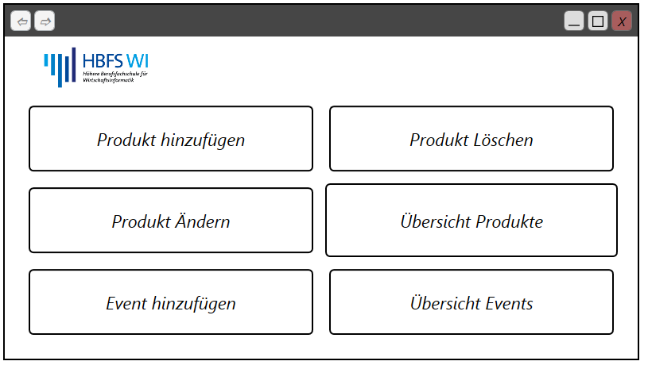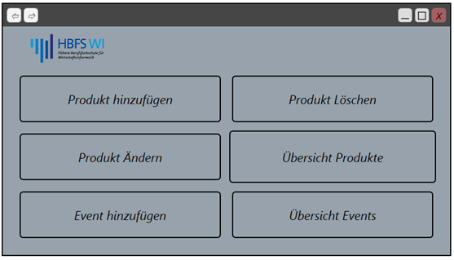

*Dunkelmodus umschalten*

*Dunkelmodus umschalten*

## Produkt hinzufügen/ändern/ansehen (3 Fenster)

Button PDF – Infoblatt erstellen (optional)

## 

Button

Bild

Button_Speichern

Beschreibung

…

…

…

Name:

…

…

…

Button

Button_Umschalten_bearbeiten/ansehen

## Produzent hinzufügen/ändern/ansehen

## 

Name: …

…

…

…

Button

Button_Umschalten_bearbeiten/ansehen

Informationen

…

…

Button_Speichern

## Veranstaltung hinzufügen/ändern/ansehen

## 

Liste Weine

|  |  |  |  |  |  |  |
| --- | --- | --- | --- | --- | --- | --- |
|  |  |  |  |  |  |  |
|  |  |  |  |  |  |  |
|  |  |  |  |  |  |  |
|  |  |  |  |  |  |  |
|  |  |  |  |  |  |  |
|  |  |  |  |  |  |  |

Scrollbar

Name:

…

…

…

Button_Speichern

Button

Button_Umschalten_bearbeiten/ansehen

Button_Löschen

## Übersicht Produkte/Produzenten/Veranstaltungen

## 

Suchleiste

Übersicht Produkte/Produzenten/Veranstaltungen

+

X

Button_Ändern

Button_Hinzufügen

# ER - Diagramm

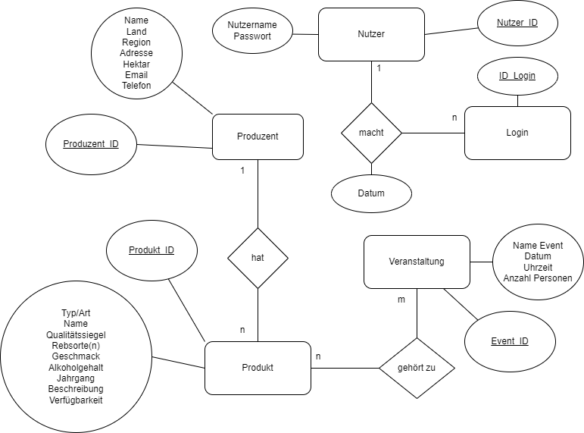

## Github - Repository

<https://github.com/Francesco-Vitolo/Hausarbeit>

# Zentrale Testfälle

| **ID:** |  |
| --- | --- |
| **Beschreibung:** | Einloggen als Benutzer. |
| **Vorbedingung:** | Das Programm wird gestartet. |
| **Test-Schritte:** | 1. Im Feld “Name” wird der Name eines Accounts eingegeben. |
|  | 2. Im Feld “Passwort” wird das passende Passwort eingegeben. |
|  | 3. Der Login wird durchgeführt. |
| **Erwartetes Resultat:** | Der Nutzer ist eingeloggt. |

| **ID:** |  |
| --- | --- |
| **Beschreibung:** | Alle Produkte anzeigen. |
| **Vorbedingung:** | Der Nutzer befindet sich im Hauptmenü. |
| **Test-Schritte:** | 1. Es wird das Feld Übersicht der Produkte ausgewählt. |
|  | 2. Das Fenster „Liste Produkte“ öffnet sich. |
| **Erwartetes Resultat:** | Der Nutzer hat eine Liste aller angelegten Produkte. |

| **ID:** |  |
| --- | --- |
| **Beschreibung:** | Sortieren der Produkte |
| **Vorbedingung:** | Das Programm ist im Dialog „Liste aller Produkte“. |
| **Test-Schritte:** | 1. Es wird die gewünschte Eigenschaft ausgewählt  1‘. Die Box absteigend/aufsteigend wird gedrückt  2. Das Programm sortiert nach der gewünschten Eigenschaft |
|  |  |
| **Erwartetes Resultat:** | Die Sortierreihenfolge hat sich geändert. |

# Projekteinführung

## Projektumfeld

Vinothek mit Fokus auf italienischen Weinen aller Art und regelmäßig wechselnder Produktpalette. Die Anzahl der unterschiedlichen Weine beläuft sich auf mehrere hunderte. Keine effiziente, robuste Möglichkeit die Weine und Produzenten zu erfassen und zu verwalten.

## Projektziel

Es soll eine Anwendung zur Verfügung stehen, mit der es möglich ist einzelne Produkte und deren Erzeuger an einer zentralen Stelle zu erfassen und zu verwalten.   
Darüber hinaus ermöglicht das Programm die Planung von Veranstaltungen und erstellt Informationsblätter über die einzelnen Produkte.  
Dieses Ziel erfordert eine neu entwickelte Software mit zahlreichen Funktionen und einer Benutzeroberfläche, welche sich leicht und intuitiv bedienen lässt.

# Projektanalyse

## IST - Zustand

Es gibt keine zentrale Sammelstelle für alle Informationen. Die Informationen werden entweder auf dem Papier, in Word bzw. Text - Dateien oder in Excel Tabellen gesammelt und dies erfolgt nur sporadisch.  
Die Planung von Veranstaltungen (z.B. Weinverkostungen, etc.) erfolgt nur auf Papier und ist unkonkret und unpräzise formuliert.

Die Informationsblätter zu den einzelnen Produkten werden auf Nachfrage (z.B. Weinverkostung) von den Erzeugern beschafft. Dadurch ergibt sich folgendes Problem. Gerade bei kleinen, ausländischen Erzeugern fehlt ein solches Informationsblatt oder es ist nicht in deutscher Sprache verfasst. Alternativ werden diese Infoblätter auch mit Word erstellt.

Über einen längeren Zeitraum ist dies keine gute Lösung aufgrund der hohen Fehleranfälligkeit und des nicht vorhandenen Workflows.

## Soll Zustand

Mit einer geeigneten Software lassen sich die einzelnen Informationen über die Produkte, die Erzeuger und die geplanten Veranstaltungen an einem zentralen Ort zusammenfassen und das Erstellen von Flyern erfolgt „auf Knopfdruck“. Durch das Bündeln und Verknüpfen ganzer Datensätze ist das Organisieren und Planen einfacher und weniger zeitaufwendig.

# Ressourcen

Der PC, der für die Entwicklung und Testen dieses Programms genutzt wurde, arbeitet mit einem AMD Ryzen 5 3600 3,6 GHz Prozessor, einer NVIDIA RTX 3060 Ti Grafikkarte, 16 GB DDR4 - Arbeitsspeicher und läuft mit dem Windows 10 Betriebssystem.

Das Programm wurde mit der Entwicklungsumgebung Microsoft Visual Studio 2019, mit der Programmiersprache „C-Sharp“ und der Auszeichnungssprache „XAML“ entwickelt. Das Projekt wurde mit dem .NET - Framework 4.7.2 und der darin integrierten „Windows Presentation Foundation“ geschrieben.

Um die Kommunikation mit der Datenbank zu vereinfachen wurde das Entity Framework benutzt, welches ein Framework für objektrelationale Abbildungen ist, und um Pdf - Dateien zu erstellen wurde mit der open - source Bibliothek „PDFsharp“ gearbeitet.

Dieses Projekt basiert auf dem Model-View-Controller (MVC) Entwurfsmuster. Die Software lässt sich gemäß diesem Muster in die drei Bereiche Model (Datenaufbereitung), View (Präsentation) sowie Controller (Anwendungssteuerung) unterteilen. Die Vorteile, die sich dadurch ergeben sind bessere Wartbarkeit, Lesbarkeit und Erweiterbarkeit.

Da es zeitlich möglich war, wurden folgende Anforderungen in das Pflichtenheft aufgenommen und auch im Projekt umgesetzt

* Duplizieren von Objekten
* Sortierreihenfolge anpassen
* PDF - Dateien anschauen
* PDF - Dateien erneut herunterladen
* Websuche zu einem Produkt
* Bilder zu einem Produkt sollen gespeichert werden können
* Email - Adresse des Erzeugers als Empfänger übernehmen
* PDF - Dateien sollen für eine Veranstaltung erstellt werden
* Schnellreisemenü
* Nutzerverwaltung
* Das Standardverzeichnis für PDF - Dateien

# Projektentwicklung

Am Anfang des Projekts geplante Zeiteinteilung

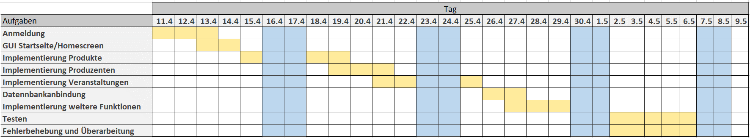

Tatsächlich verbrauchte Zeit

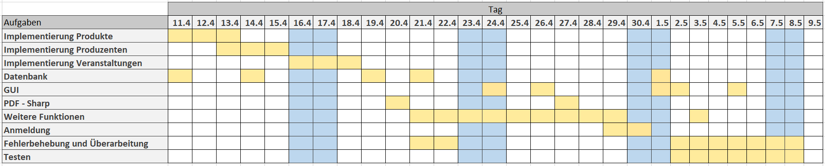

# Aufbau

## Navigation

Folgendes Diagramm zeigt die Navigation durch das Programm, nachdem der Nutzer sich angemeldet hat. Jedes Element steht für eine eigene Page. Ein genommener Pfad lässt sich auch durch einen Button zurücknavigieren. 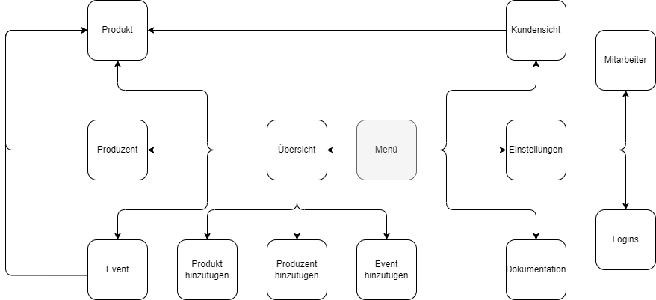

## ER - Diagramm



# Klassen

## ImageConverter

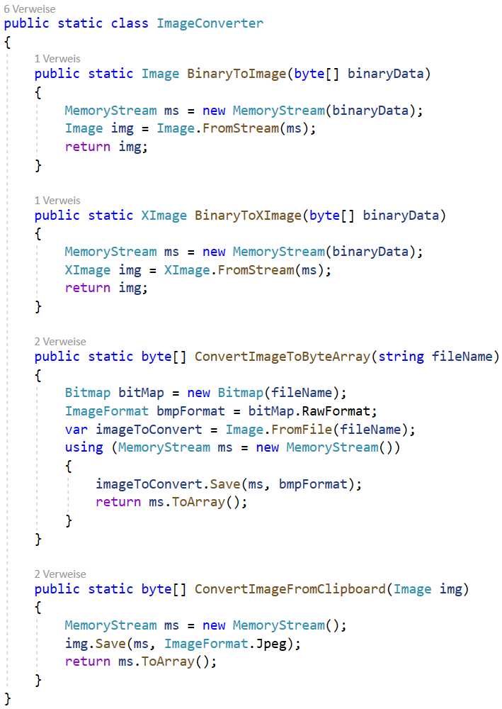

BinaryToImage: Wandelt Bilder von einem Byte - Array in ein (System.Drawing.) Image um.

BinaryToXImage: Wandelt Bilder von einem Byte - Array in ein (Pdf-Sharp.Drawing.) XImage um.

ConvertImageToByteArray: Wandelt Bilder in Byte - Arrays um.

ConvertImageFromClipboard: Wandelt ein (System.Drawing.) Image in ein Byte – Array um.  
  
Diese Klasse ist wichtig um Bilder von der Datenbank zu beziehen und darzustellen und Bilder in der Datenbank zu speichern. Außerdem ermöglicht sie das Einfügen von Bildern aus der Zwischenablage und Erstellen von PDF - Dateien mit Bildern.

## PDF

## 

CreateFromProd: Das Erstellen eines Flyers für ein Produkt. Ruft die Prozedur Create() auf.

CreateFromEvent: Das Erstellen eines Flyers für ein Event. Ruft die Prozedur Create(), falls nötig  
 mehrmals, auf.

CreateDeckblatt: Erstellt ein Deckblatt für ein Event.

Create: Erstellt eine Seite mit allen Informationen zum Produkt.

Drawing: Zeichnet den String auf der Seite.

SaveAndShow: Die Datei wird erstellt und angezeigt, indem das Fenster *„Window_PDF_Viewer“*  aufgerufen wird.

## Encrypt

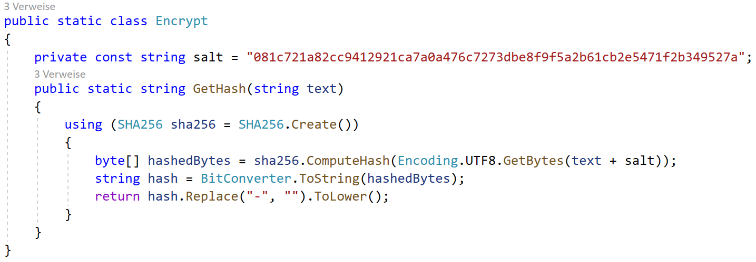

GetHash: Wird aufgerufen, um Passwörter zu verschlüsseln und dann in der Datenbank zu speichern.  
 Um die Effektivität von sogenannten „Rainbow - Tables“ zu verringern wird noch ein „salt“, vor  
 der Verschlüsselung, mit dem String des Passworts verbunden. Der verwendete Algorithmus ist   
 SHA – 256 ist aktuell einer der sichersten.

## VinothekDBInitializer

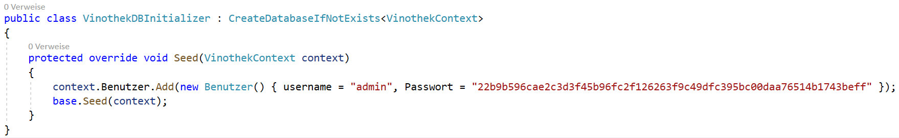

Diese Klasse erbt von „CreateDatabaseIfNotExists“ und erstellt die Datenbank automatisch nach der Erstinstallation. Die Benutzertabelle wird dabei mit dem Standardbenutzerkonto „admin“ gefüllt, sodass eine erstmalige Anmeldung erfolgen kann. Es wird bei jedem Programmstart geprüft, ob die Datenbank vorhanden ist und erstellt diese, wenn nötig.

Mithilfe von Anwendungseinstellungen können Eigenschaften für die Anwendung dynamisch gespeichert und abgerufen werden. Somit ist das Ändern von Farben durch ein „Binding“ möglich.

Auszug aus der Datei App.xaml.cs:



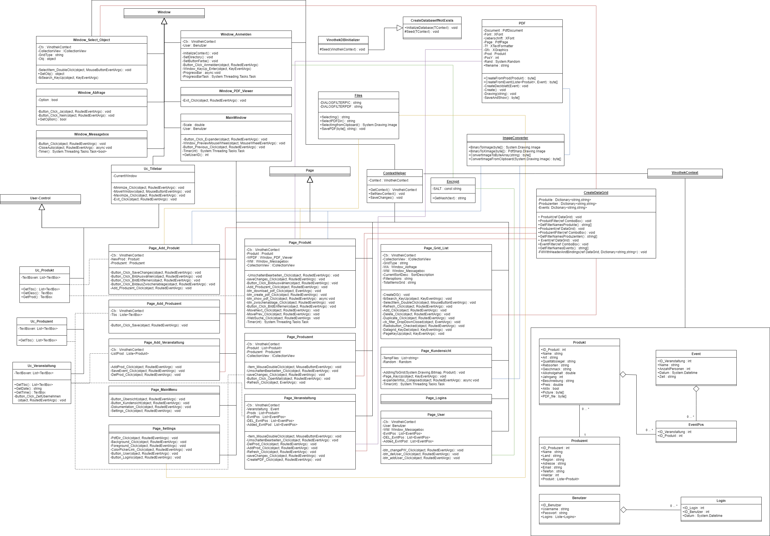

## Kontextbezogene Klassen

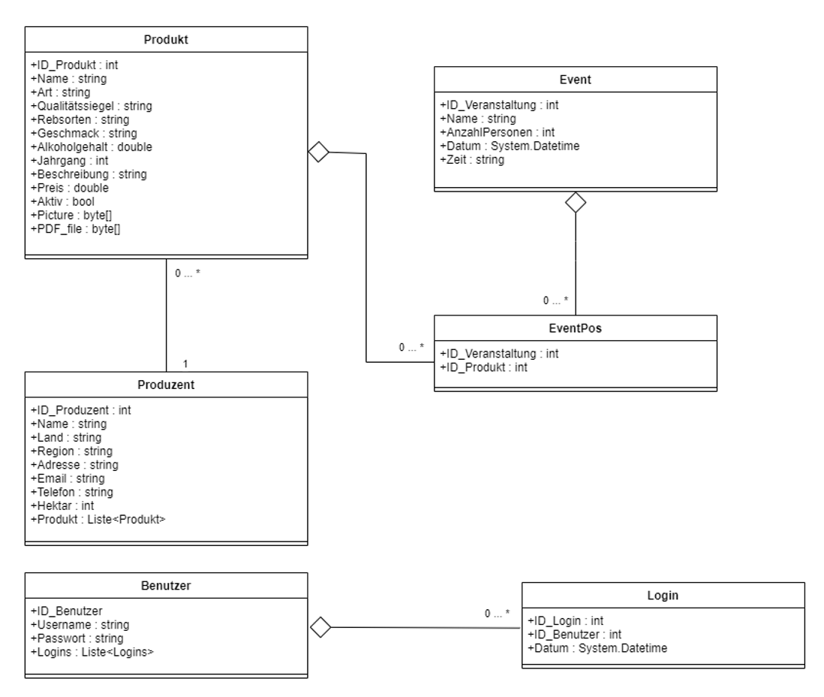

## Sonstige Klassen

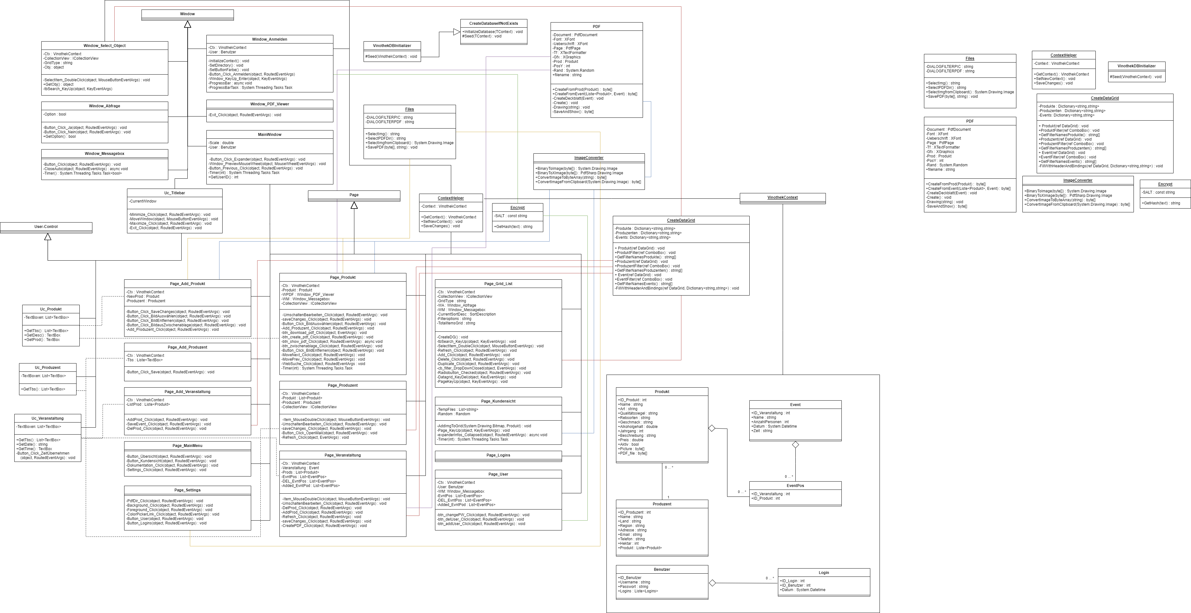

# User Interface

Page

Window

Die Gestaltung der Benutzeroberfläche wurde teilweise von Android 12 Snow Cone inspiriert. Mit den runden Ecken und dem bunten Design wirkt die Oberfläche des Betriebssystems modern und zeitgemäß. Dieser Stil entwickelt sich langsam auch auf Desktop PCs zum Industriestandard, wie z.B. bei Windows 11 zu sehen ist.

Bei Android 12 Snow Cone wird der Fokus auch auf die Personalisierbarkeit gelegt, sodass der Nutzer die systemweiten Farben nach seinen Wünschen ändern kann. Auch bei diesem Programm ist der Nutzer in der Lage die Schrift, - Hintergrund, - und Buttonfarbe anzupassen, sodass das Programm beispielsweise mit den Firmenfarben harmonisiert.

Die Uniformität spielt auch eine wichtige Rolle bei der Gestaltung. Eine Mischung aus runden und eckigen, sowie überproportional großen UI - Elementen sieht nicht gut aus.

Die Implementierung von Animationen gibt dem Benutzer unterbewusst eine Rückmeldung auf seine Aktionen und macht die „User - Experience“ neben Farben und einer guten Gliederung zu einem umfangreichen Erlebnis.

Der wichtigste Aspekt bei der Oberflächengestaltung ist jedoch die Nutzerfreundlichkeit und Überschaubarkeit. Der Anwender sollte das Programm im Idealfall intuitiv und effizient bedienen können.

Durch den Einsatz der App.xaml.cs werden programmweite Styles für die UI - Elemente festgelegt, welche durch das „Binding“ des Schlüssels übernommen werden können. Somit ist eine Änderung fast aller Elemente an einer zentralen Stelle möglich. Dies erleichtert die Wartung und macht das ganze Programm überschaubar.

Auszug aus der Datei App.xaml.cs:

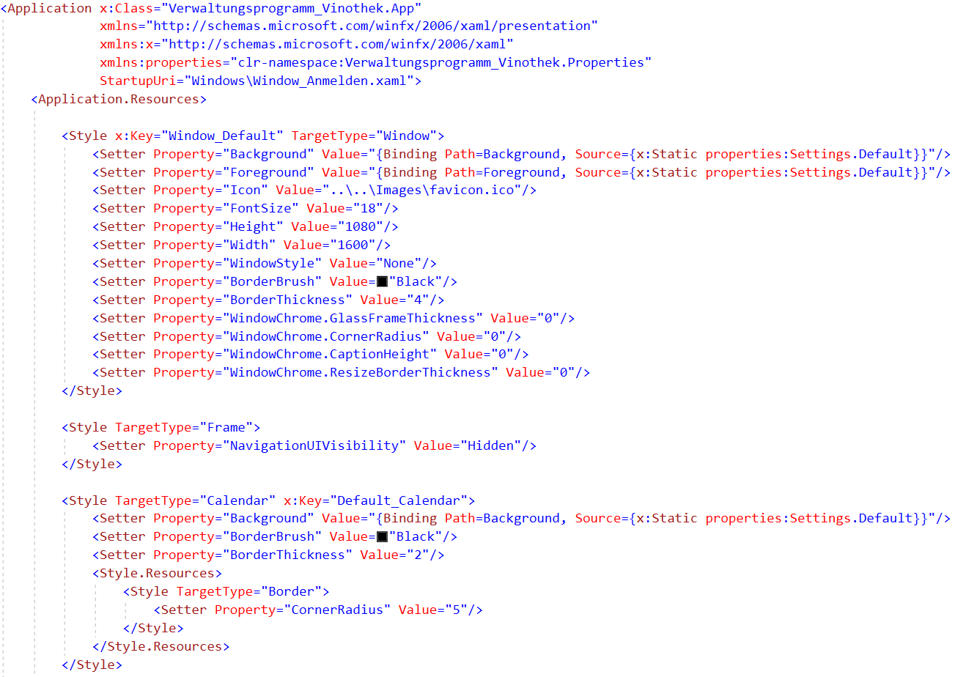

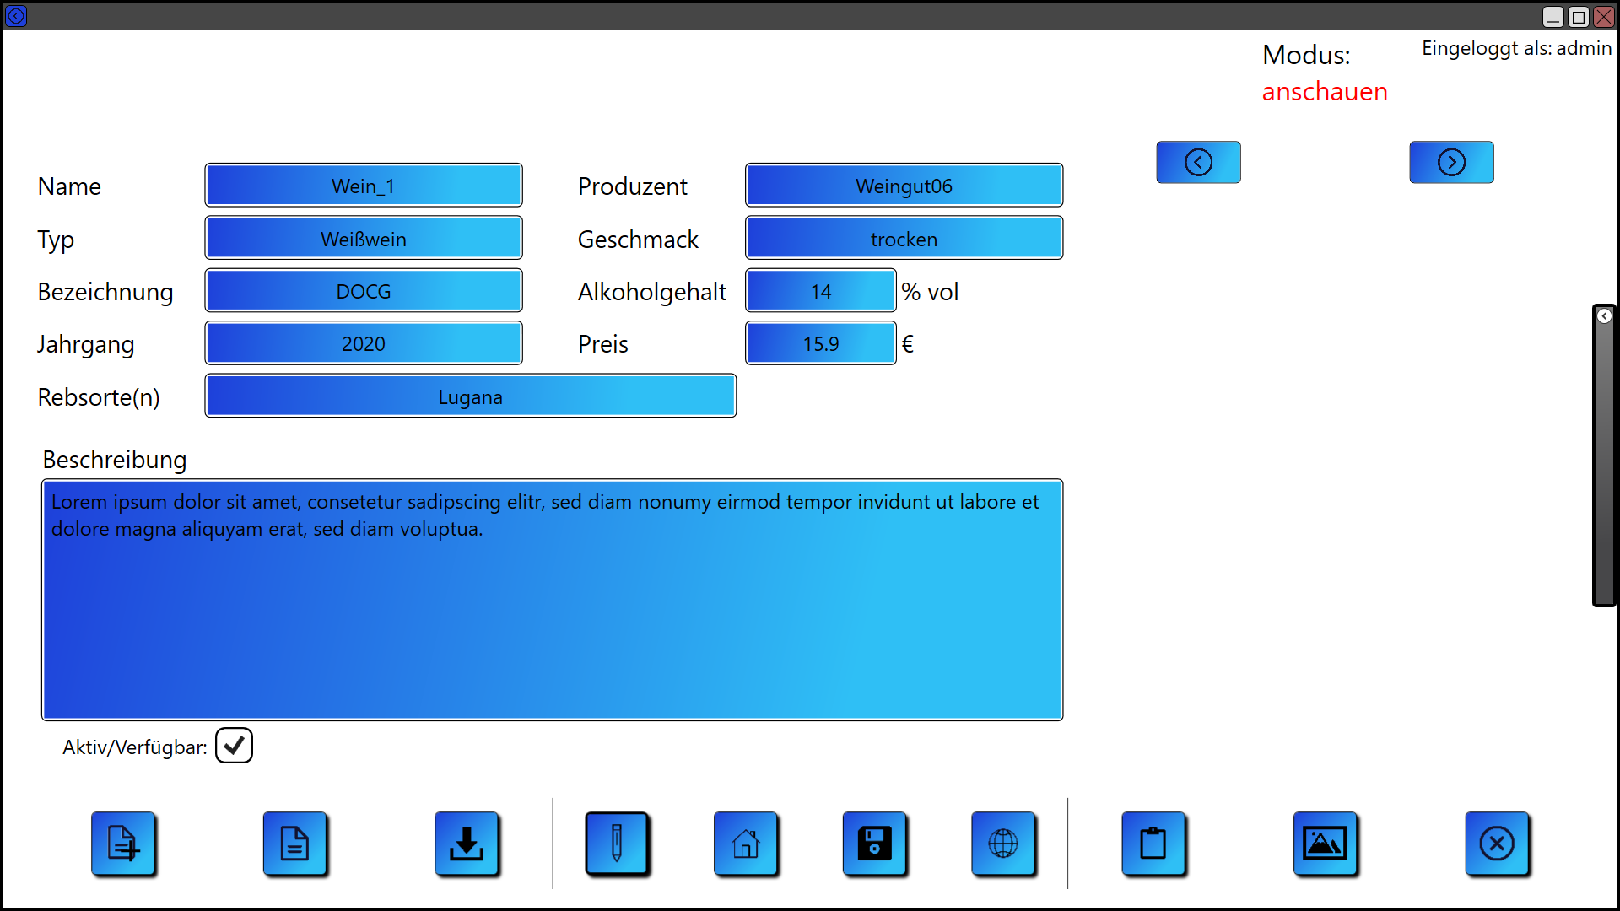

# Benutzerhandbuch

## Installieren

Nachdem die Dateien heruntergeladen wurden, muss setup.exe ausgeführt werden. Danach einfach den Installationsschritten folgen. Dabei wird das .NET Framework und die SQL-Server Express Datenbank, falls noch nicht vorhanden, heruntergeladen.

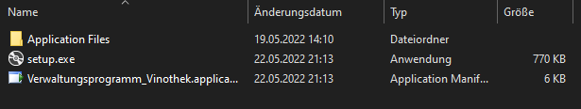

|  |  |
| --- | --- |
|  |  |

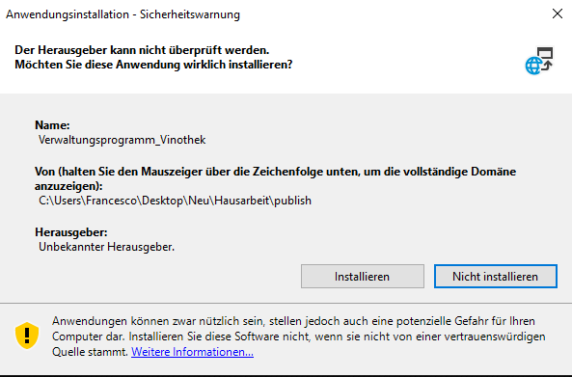

Nach der Installation erscheint eine Verknüpfung auf dem Desktop.

Beim ersten Mal müssen folgende Daten zum Anmelden benutzt werden:  
  
Nutzername: admin  
Passwort: admin  
  
Danach muss in den Einstellungen das Passwort des admins geändert werden und nach Bedarf noch ein oder mehrere Nutzer angelegt werden.  
  
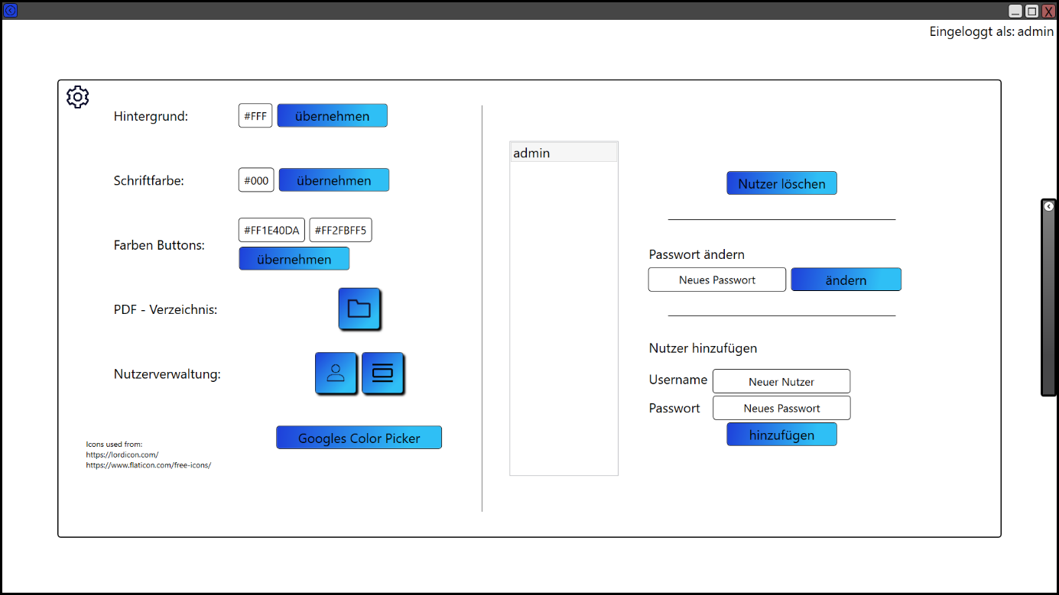

## Deinstallieren

Die Deinstallation erfolgt standardmäßig über die Einstellungen des Betriebssystems:  
Einstellungen -> System -> Apps & Features -> Deinstallieren  
  
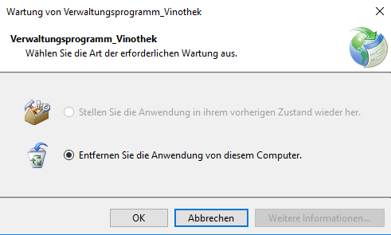

Danach mit OK bestätigen.

## Start des Programms

1. 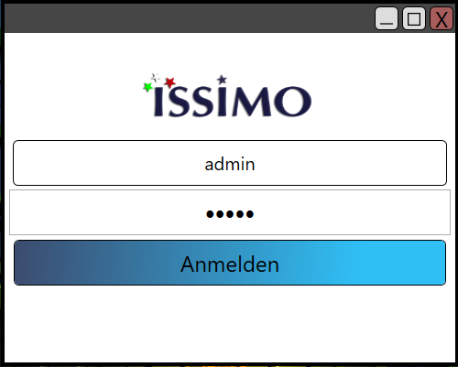Beim Starten des Programms erscheint ein Login Fenster. In der ersten Zeile wird der Nutzername eingegeben und in der zweiten Zeile das Passwort. Durch drücken des „Anmelden Buttons“ oder durch drücken der Enter Taste wird der Anmeldeprozess gestartet und es wird überprüft, ob die Anmeldedaten mit einem Konto in der Datenbank übereinstimmen.

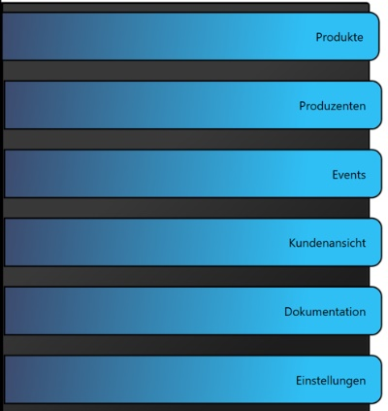

1. Nach der erfolgreichen Anmeldung gelangt man ins Hauptmenü und hat sechs verschiedene Möglichkeiten zu Navigieren:
   1. Übersicht aller Produkte
   2. Übersicht aller Produzenten
   3. Übersicht aller Veranstaltungen
   4. Ansicht für Kunden/Personalschulung
   5. Das Benutzerhandbuch zum Programm
   6. Die Einstellungen

## Grundlegende Funktionen

3

5

4

2

1

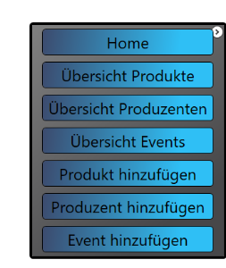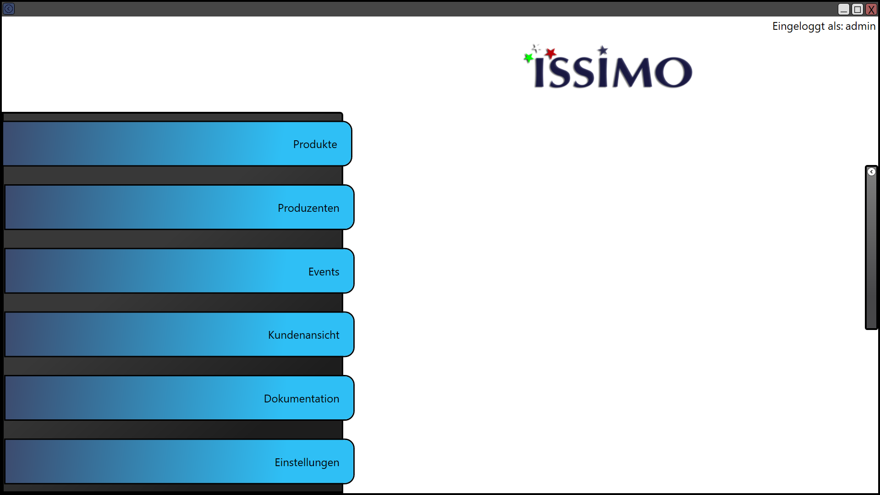

6

7

|  |  |
| --- | --- |
| 1. Navigiere zurück | 1. Fenster bewegen |
| 1. Fenster minimieren | 1. Fenster maximieren |
| 1. Anwendung schließen | 1. Name des Nutzers |
| 1. Schnellnavigation | 1. STRG + Mausrad hoch/runter  🡪 Inhalt vergrößern/verkleinern |

## Übersicht Produkte/ Erzeuger / Events

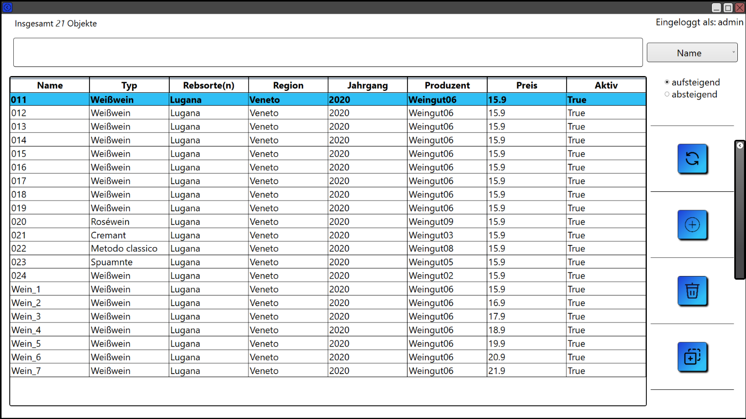

9

8

7

6

5

4

3

2

1

1. Anzahl vorhandener Positionen in der Liste
2. Suchleiste (Filter nach Namen)
3. Sortierfunktion
4. Sortierrichtung ändern (austeigend/absteigend)
5. Aktualisieren
6. Neues Element hinzufügen
7. Ausgewähltes Element löschen
8. Ausgewähltes Element duplizieren
9. Durch doppeltes Drücken der linken Maustaste werden weitere Informationen zum ausgewählten Element angezeigt

Folgende Shortcuts können benutzt werden:

1. STRG + R --- Aktualisieren
2. STRG + A --- Element hinzufügen
3. Entfernen --- Ausgewähltes Element löschen
4. STRG + D --- Ausgewähltes Element duplizieren

## Hinzufügen

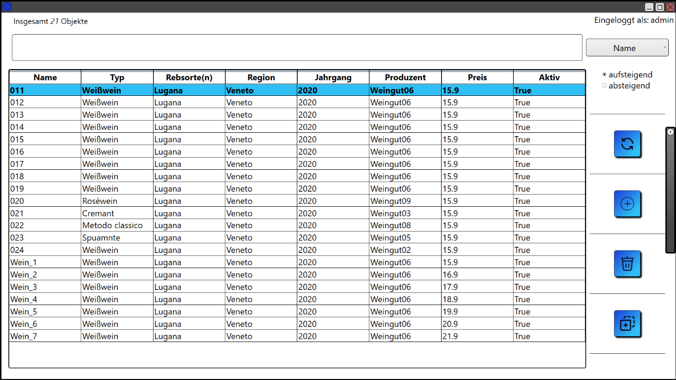

#### Produkt

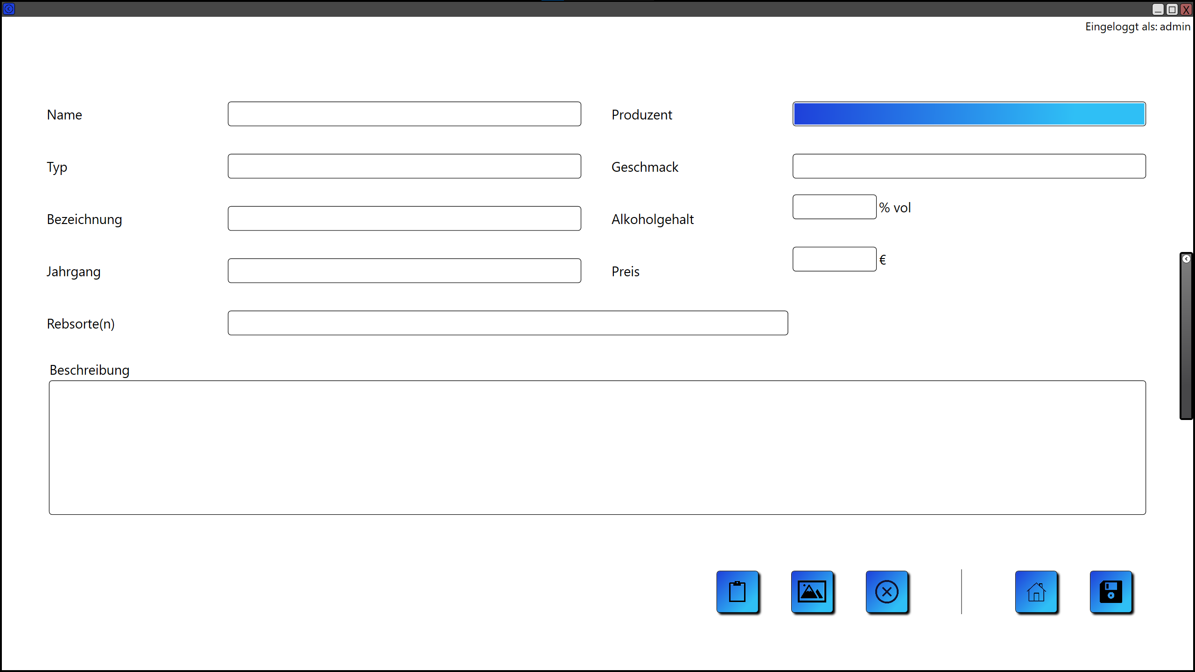

#### Erzeuger

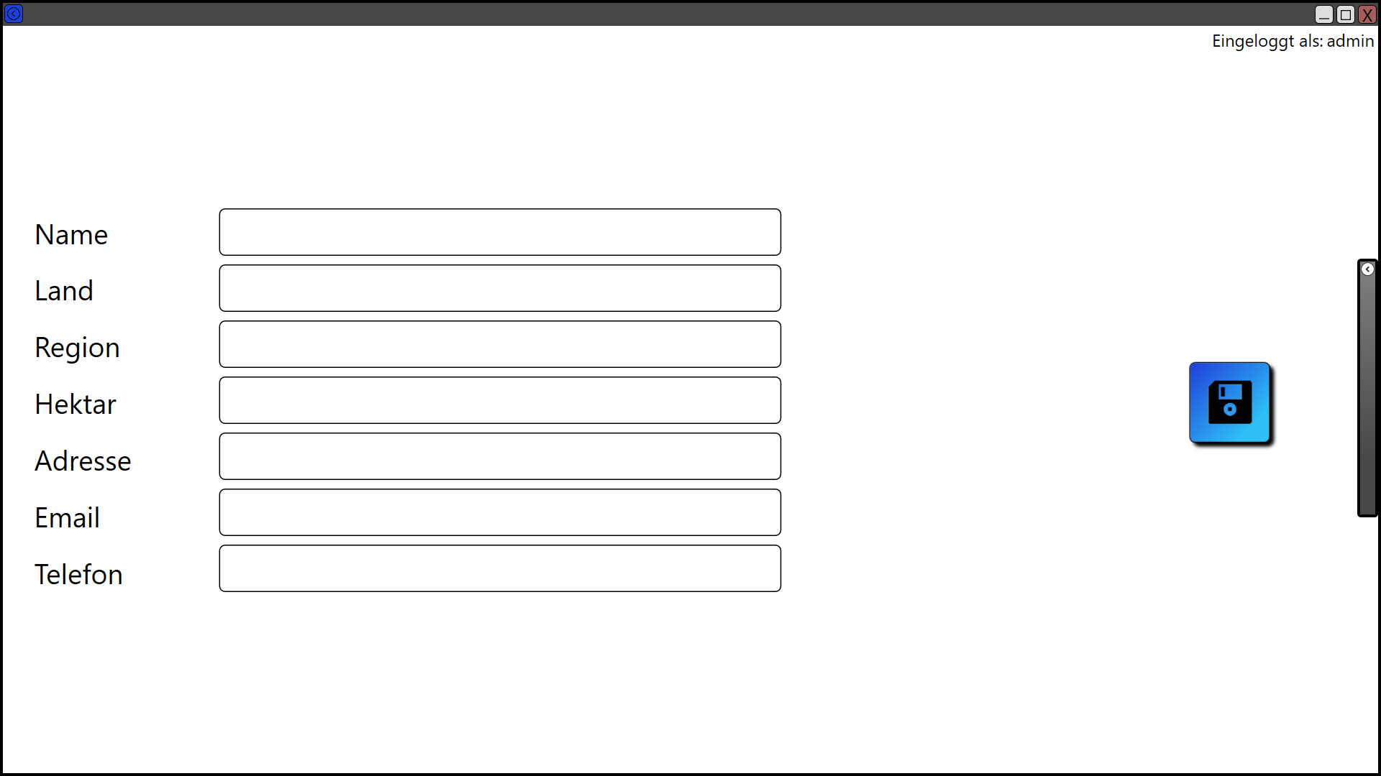

#### Event

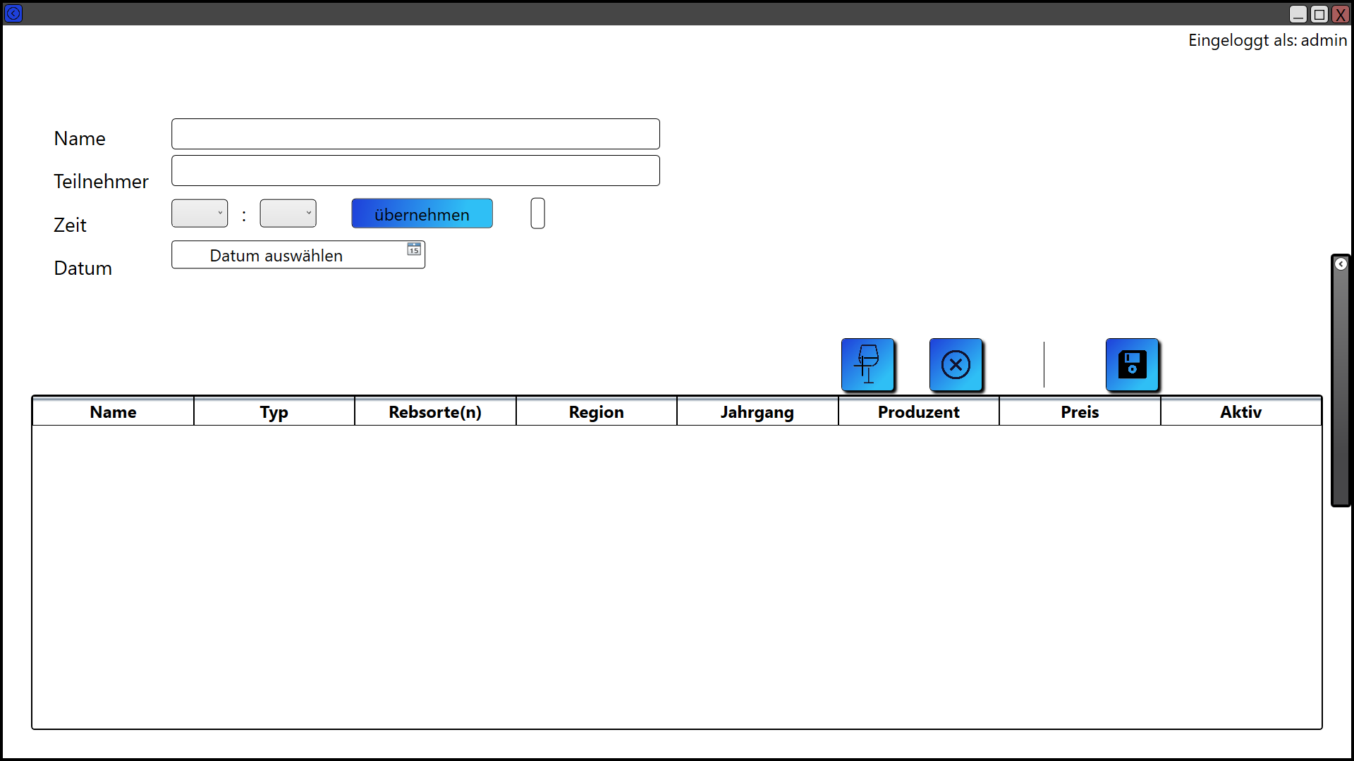

Um den Vorgang abzubrechen muss zurücknavigiert werden. Ansonsten werden die Änderungen mit dem Button „Änderungen speichern“ übernommen und die Ansicht schließt sich.

Nachdem ein Objekt hinzugefügt wurde, muss noch einmal aktualisiert werden.   


Um die Textfelder bearbeiten zu können, muss der Modus auf „bearbeiten“ gestellt sein.  
Dies geschieht durch Drücken von folgendem Button:



## Produkt anschauen/bearbeiten

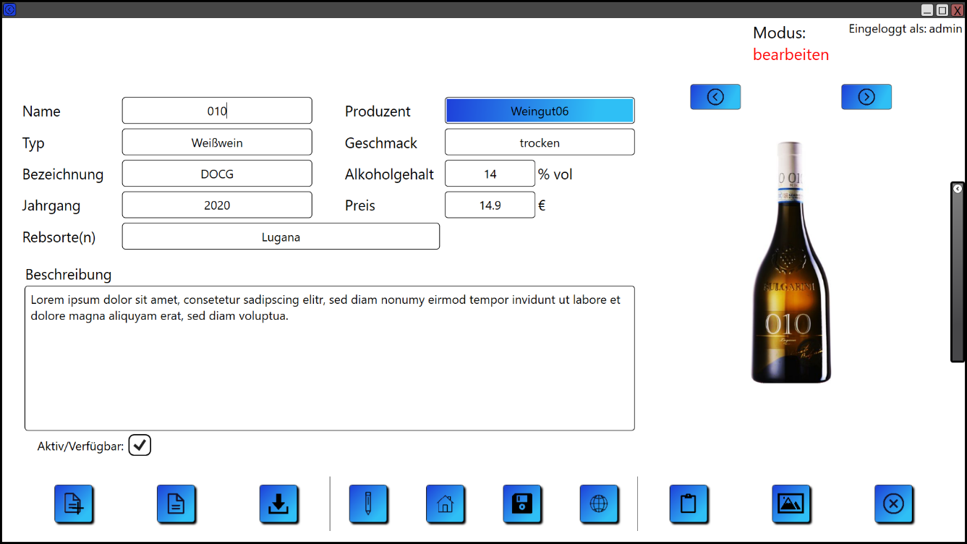

12

11

10

9

8

7

6

5

4

3

2

1

1. PDF – Datei erstellen
2. PDF – Datei anschauen (Voraussetzung 5.1.)
3. PDF – Datei herunterladen (Voraussetzung 5.1.)
4. Modus ändern (anschauen/bearbeiten)
5. 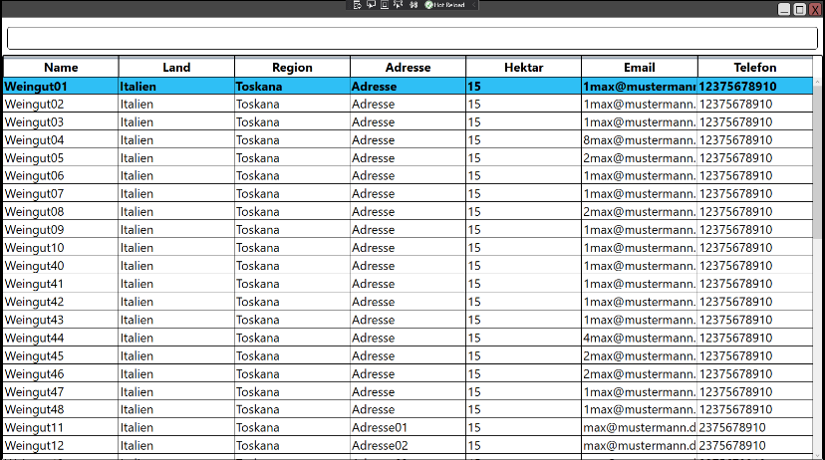Produzent hinzufügen

5.2

* 1. Durch doppeltes Drücken der linken Maustaste wird das ausgewählte Element  
     übernommen und in das Feld Produzent übernommen

5.1

* 1. Suchleiste

1. Änderungen speichern
2. Der Webbrowser öffnet sich und zeigt Ergebnisse zu diesem Produkt an
3. Ein Bild aus der Zwischenablage einfügen
4. Eine Datei auswählen und als Bild hochladen
5. Das Bild wieder entfernen
6. Springe zum vorherigen Produkt
7. Springe zum nächsten Produkt

## Produzent anschauen/bearbeiten

## 

5

4

3

2

1

1. Liste mit Produkten des Erzeugers.  
   Durch doppeltes Drücken der linken Maustaste wird das Produkt angezeigt
2. Modus ändern (anschauen/bearbeiten)
3. Änderungen speichern
4. Aktualisieren
5. Das Standardemailprogramm öffnet sich und übernimmt die, in der Datenbank gespeicherte, E-Mail - Adresse als Empfänger

## Veranstaltung anschauen/bearbeiten

## 

1

2

3

12

11

10

5

4

7

9

8

6

1. Name der Veranstaltung
2. Anzahl der Teilnehmer
3. Zeit wird ausgewählt
4. Der Button „übernehmen“ trägt die Zeit in das benachbarte Feld ein
5. Durch Drücken des Kalendersymbols wird das Datum festgelegt
6. Liste mit allen Produkten, die man für diese Veranstaltung plant zu benutzen
7. PDF – Datei erstellen
8. Produkt aus der Liste entfernen
9. Produkt hinzufügen
10. Modus umschalten
11. Aktualisieren
12. Änderungen speichern

## Kundenansicht

## 

**1**

Alle Weine werden aufgelistet, die ein vorhandenes Bild haben, eine PDF - Datei haben und auf aktiv gestellt sind.

1. Durch Drücken der linken Maustaste wird die PDF - Datei angezeigt
2. Durch Drücken des Buttons in der linken oberen Ecke wird die PDF - Datei wieder geschlossen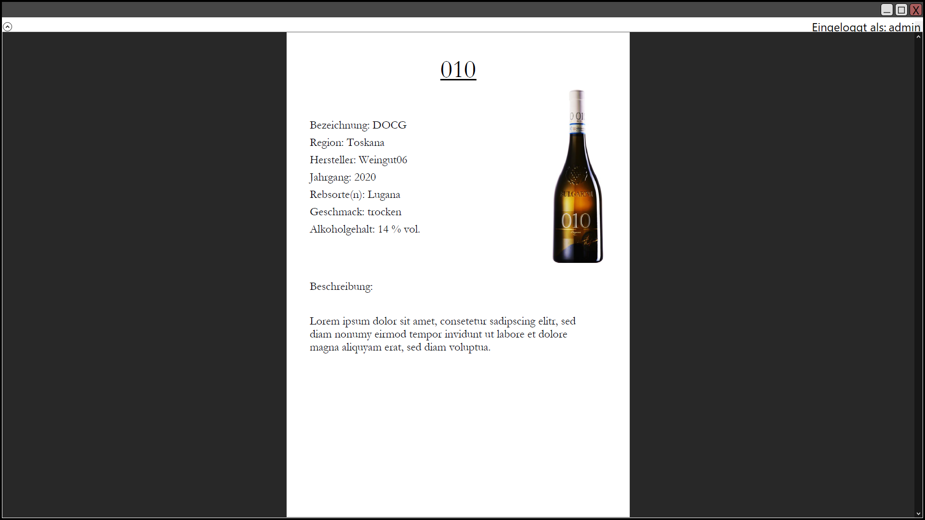

**2**

1. STRG + E, um aus dieser Ansicht rauszugehen   
   Aus Sicherheitsgründen muss der Nutzer sich erneut anmelden

## Einstellungen

## -- Alle Änderungen sind permanent –

6

5.2

5.1

4

3

2

1

1. Hintergrundfarbe ändern
2. Schriftfarbe ändern
3. Primäre und Sekundäre Buttonfarbe ändern
4. Wo sollen PDF – Dateien gespeichert werden?
5. 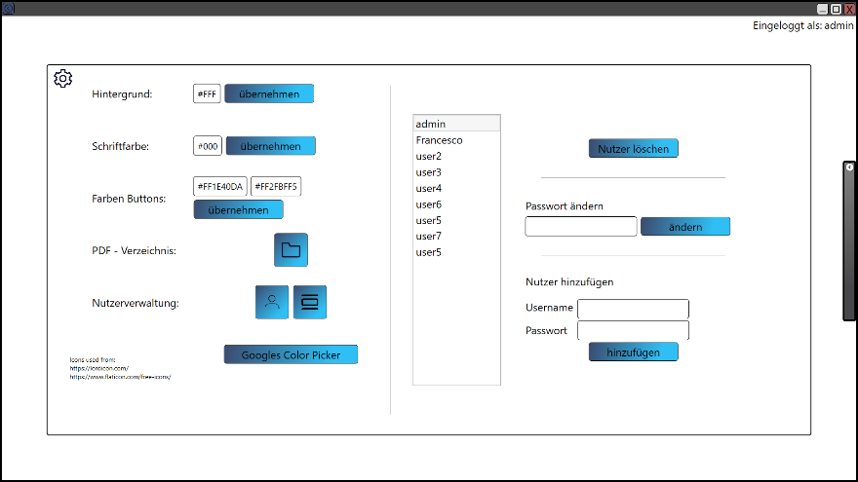Nutzerverwaltung (nur Admin)  
   1. „Nutzer löschen“ und „Passwort ändern“ beziehen sich immer auf den aktuell   
       ausgewählten Nutzer   
      (Der Admin kann nicht gelöscht werden)
   2. Letzte Logins (nur Admin)  
      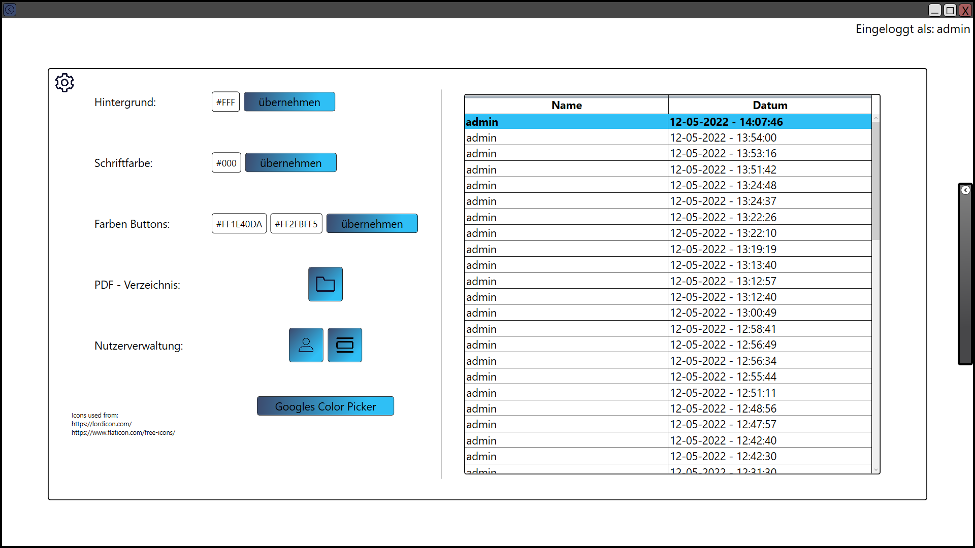
6. Link, um den Code der Farbe zu kopieren  
   Die Farbe kann nur durch den Hexadezimalwert festgelegt werden.   
     
   Beispieldesign für einen Dunkelmodus  
   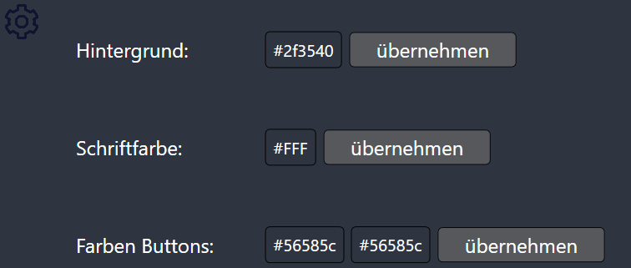  
     
   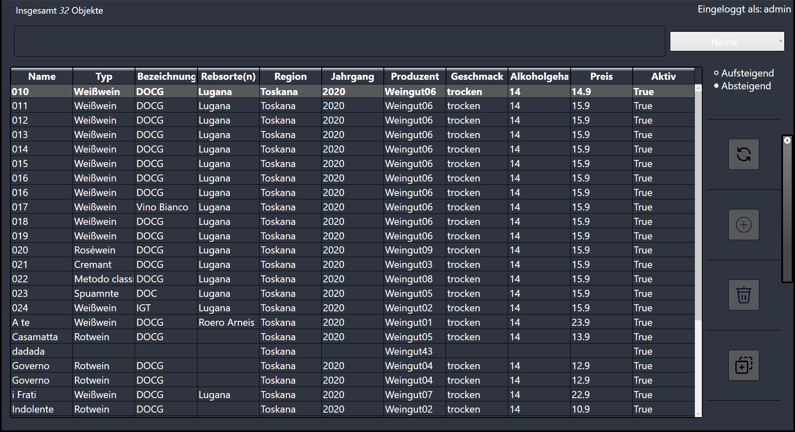

## Übersicht aller Buttons

|  |  |
| --- | --- |
|  | Aktualisieren |
|  | Produkt/Produzent/Event hinzufügen |
|  | Ausgewähltes Element löschen |
|  | Ausgewähltes Element duplizieren |
|  | PDF – Datei erstellen |
|  | PDF – Datei anschauen |
|  | PDF – Datei erneut herunterladen |
|  | Umschalten |
|  | Produzent auswählen |
|  | Änderungen speichern |
|  | Webbrowser öffnen |
|  | Bild aus Zwischenablage einfügen |
|  | Bild auswählen |
|  | Bild entfernen |
|  | E-Mail senden |
|  | Produkt hinzufügen (in Veranstaltung) |
|  | Speicherort PDFs |
|  | Nutzerverwaltung |
|  | Letzte Logins |
|  | Springe zum vorherigen Produkt |
|  | Springe zum nächsten Produkt |

# Testplan

## Allgemein

| **ID:** |  |
| --- | --- |
| **Beschreibung:** | Einloggen als Benutzer. |
| **Vorbedingung:** | Das Programm wird gestartet. |
| **Test-Schritte:** | 1. Im Feld “Name” wird der Name eines Accounts eingegeben. |
|  | 2. Im Feld “Passwort” wird das passende Passwort eingegeben. |
|  | 3. Der Login wird durchgeführt. |
| **Erwartetes Resultat:** | Der Nutzer ist eingeloggt. |

| **ID:** |  |
| --- | --- |
| **Beschreibung:** | Daten ändern |
| **Vorbedingung:** | Nutzer ist eingeloggt |
| **Test-Schritte:** | 1. Es wird die zu ändernde Position ausgewählt.  1‘. Es wird nach dem Objekt durch Eingabe in die Suchleiste gesucht. |
|  | 2. Der Nutzer wählt das Objekt durch Doppelklick aus. |
|  | 3. Es wird das Fenster mit den Informationen geöffnet.  4. Der Button „bearbeiten“ wird gedrückt.  5. Die gewünschten Änderungen werden eingetragen  6. Die Änderungen werden durch das Feld „Sichern“ übernommen |
| **Erwartetes Resultat:** | Der Nutzer hat Eigenschaften geändert |

| **ID:** |  |
| --- | --- |
| **Beschreibung:** | Hintergrund/Schriftfarbe/Buttonfarbe ändern |
| **Vorbedingung:** | Nutzer ist eingeloggt. |
| **Test-Schritte:** | 1. Es wird in die Einstellungen navigiert. 1‘. Es wird durch Drücken auf den Button „Googles Color Picker“ die gewünschte Farbe ausgewählt und der Code wurde kopiert. |
|  | 2. Es wird der Hexadezimalcode der Farbe in das gewünschte Feld eingetragen. |
|  | 3. Die Änderungen werden durch Drücken des Buttons übernommen. |
| **Erwartetes Resultat:** | Die Farbe wurde dauerhaft geändert. |

| **ID:** |  |
| --- | --- |
| **Beschreibung:** | Das Standardverzeichnis für die Infoblätter wird geändert. |
| **Vorbedingung:** | Nutzer ist eingeloggt. |
| **Test-Schritte:** | 1. Es wird in die Einstellungen navigiert.  2. Durch Drücken auf das Verzeichnissymbol kann das Verzeichnis geändert werden.  3. Durch Bestätigung werden die Änderungen übernommen |
| **Erwartetes Resultat:** | Das Verzeichnis wurde dauerhaft geändert |

| **ID:** |  |
| --- | --- |
| **Beschreibung:** | Nutzer löschen |
| **Vorbedingung:** | Nutzer ist als Admin eingeloggt. |
| **Test-Schritte:** | 1. Es wird in die Einstellungen navigiert.  2. Durch Drücken auf das Nutzersymbol öffnet sich die Nutzerverwaltung  3. Der Nutzer wird ausgewählt  4. Der Button „Nutzer löschen“ wird gedrückt.  5. Die Aktion wird bestätigt |
| **Erwartetes Resultat:** | Der Nutzer wurde gelöscht |

| **ID:** |  |
| --- | --- |
| **Beschreibung:** | Passwort ändern |
| **Vorbedingung:** | Nutzer ist als Admin eingeloggt. |
| **Test-Schritte:** | 1. Es wird in die Einstellungen navigiert.  2. Durch Drücken auf das Nutzersymbol öffnet sich die Nutzerverwaltung.  3. Der Nutzer wird ausgewählt.  4. Das neue Passwort wird eingetragen.  5. Der Button „Passwort ändern“ wird gedrückt. |
| **Erwartetes Resultat:** | Das Passwort wurde geändert |

| **ID:** |  |
| --- | --- |
| **Beschreibung:** | Nutzer hinzufügen |
| **Vorbedingung:** | Nutzer ist als Admin eingeloggt. |
| **Test-Schritte:** | 1. Es wird in die Einstellungen navigiert.  2. Durch Drücken auf das Nutzersymbol öffnet sich die Nutzerverwaltung.  3. Der Name des Nutzers wird eingetragen.  4. Das neue Passwort wird eingetragen.  5. Der Button „Nutzer erstellen“ wird gedrückt. |
| **Erwartetes Resultat:** | Ein neuer Nutzer wurde hinzugefügt. |

| **ID:** |  |
| --- | --- |
| **Beschreibung:** | Logins überprüfen |
| **Vorbedingung:** | Nutzer ist als Admin eingeloggt. |
| **Test-Schritte:** | 1. Es wird in die Einstellungen navigiert.  2. Durch Drücken auf das Listensymbol öffnet sich die Übersicht.  3. Eine Liste mit allen Anmeldungen öffnet sich. |
| **Erwartetes Resultat:** | Der Admin kann überprüfen, wer sich eingeloggt hat. |

## Produkte

| **ID:** |  |
| --- | --- |
| **Beschreibung:** | Alle Produkte anzeigen. |
| **Vorbedingung:** | Der Nutzer befindet sich im Hauptmenü. |
| **Test-Schritte:** | 1. Es wird das Feld Übersicht der Produkte ausgewählt. |
|  | 2. Das Fenster „Liste Produkte“ öffnet sich. |
| **Erwartetes Resultat:** | Der Nutzer hat eine Liste aller angelegten Produkte. |

| **ID:** |  |
| --- | --- |
| **Beschreibung:** | Produkt hinzufügen. |
| **Vorbedingung:** | Es wird auf den Button „Produkt hinzufügen“ gedrückt. |
| **Test-Schritte:** | 1. Die Informationen werden eingetragen. |
|  | 2. Ein Bild wird ausgewählt. |
|  | 2‘. Ein Bild wird aus der Zwischenablage eingefügt.  2‘‘. Es wird kein Bild hinzugefügt.  3. Es wird auf den Button „Sichern“ gedrückt.  4. Es wird in die Datenbank übernommen. |
| **Erwartetes Resultat:** | Ein neues Produkt wurde hinzugefügt |

| **ID:** |  |
| --- | --- |
| **Beschreibung:** | Produkt löschen. |
| **Vorbedingung:** | Das Programm ist im Dialog „Liste aller Produkte“. |
| **Test-Schritte:** | 1. Es wird die zu löschende Position ausgewählt.  1‘. Es wird nach dem Produkt durch Eingabe in der Suchleiste gesucht. |
|  | 2. Der Nutzer drückt auf den Button „löschen“. |
|  | 3. Es wird der Bestätigungsdialog geöffnet.  4. Die Aktion wird bestätigt.  5. Ein Produkt wird gelöscht. |
| **Erwartetes Resultat:** | Der Nutzer hat das Produkt gelöscht. |

| **ID:** |  |
| --- | --- |
| **Beschreibung:** | Produkt duplizieren. |
| **Vorbedingung:** | Das Programm ist im Dialog „Liste aller Produkte“. |
| **Test-Schritte:** | 1. Es wird die zu kopierende Position ausgewählt.  1‘. Es wird nach dem Produkt durch Eingabe in der Suchleiste gesucht. |
|  | 2. Der Nutzer drückt auf den Button „duplizieren“. |
|  | 3. Das Produkt wird dupliziert. |
| **Erwartetes Resultat:** | Der Nutzer hat ein Produkt mit den gleichen Informationen erschaffen. |

| **ID:** |  |
| --- | --- |
| **Beschreibung:** | Produkt suchen. |
| **Vorbedingung:** | Das Programm ist im Dialog „Liste aller Produkte“. |
| **Test-Schritte:** | 1. Es wird auf die Suchleiste gedrückt  2. Es wird das gewünschte Produkt eingegeben  3. Das Programm zeigt passende Ergebnisse an. |
|  |  |
| **Erwartetes Resultat:** | Der Nutzer hat das gewünschte Produkt gefunden. |

| **ID:** |  |
| --- | --- |
| **Beschreibung:** | Sortieren der Produkte |
| **Vorbedingung:** | Das Programm ist im Dialog „Liste aller Produkte“. |
| **Test-Schritte:** | 1. Es wird die gewünschte Eigenschaft ausgewählt  1‘. Die Box absteigend/aufsteigend wird gedrückt  2. Das Programm sortiert nach der gewünschten Eigenschaft |
|  |  |
| **Erwartetes Resultat:** | Die Sortierreihenfolge hat sich geändert. |

| **ID:** |  |
| --- | --- |
| **Beschreibung:** | Infoblätter erstellen |
| **Vorbedingung:** | Das Programm zeigt alle Informationen an |
| **Test-Schritte:** | 1. Es wird auf den „Button PDF – Datei erstellen“ gedrückt.  2. Eine PDF – Datei wird erstellt.  3. Die PDF – Datei wird im Standard – Verzeichnis gespeichert. |
|  |  |
| **Erwartetes Resultat:** | Ein Infoblatt wurde erstellt und in der Datenbank gespeichert |

| **ID:** |  |
| --- | --- |
| **Beschreibung:** | Infoblätter anschauen |
| **Vorbedingung:** | Ein Infoblatt wurde erstellt. |
| **Test-Schritte:** | 1. Es wird auf den „Button PDF – Datei anschauen“ gedrückt.  2. Eine PDF – Datei wird angezeigt. |
| **Erwartetes Resultat:** | Die PDF -Datei wird angezeigt. |

| **ID:** |  |
| --- | --- |
| **Beschreibung:** | Infoblätter erneut herunterladen |
| **Vorbedingung:** | Ein Infoblatt wurde erstellt. |
| **Test-Schritte:** | 1. Es wird auf den „Button PDF – Datei herunterladen“ gedrückt.  2. Der Dialog für der Auswahl des Speicherorts wird angezeigt.  3. Der Nutzer wählt den Speicherort aus und bestätigt seine Eingabe |
| **Erwartetes Resultat:** | Die PDF -Datei wurde heruntergeladen. |

| **ID:** |  |
| --- | --- |
| **Beschreibung:** | Websuche |
| **Vorbedingung:** | Die Seite mit den Informationen zum Produkt wird angezeigt. |
| **Test-Schritte:** | 1. Es wird auf den Button „Websuche“ gedrückt.  2. Der Standard – Browser öffnet sich.  3. Es werden Suchergebnisse zum Namen des Produkts und zum Weingut angezeigt. |
| **Erwartetes Resultat:** | Es wurde eine Websuche durchgeführt. |

## Produzenten

| **ID:** |  |
| --- | --- |
| **Beschreibung:** | Alle Produzenten anzeigen. |
| **Vorbedingung:** | Der Nutzer befindet sich im Hauptmenü. |
| **Test-Schritte:** | 1. Es wird das Feld „Übersicht Produzenten“ ausgewählt. |
|  | 2. Das Fenster öffnet sich. |
| **Erwartetes Resultat:** | Der Nutzer hat eine Liste aller angelegten Produzenten. |

| **ID:** |  |
| --- | --- |
| **Beschreibung:** | Produzent hinzufügen. |
| **Vorbedingung:** | Es wird auf den Button „Produzent hinzufügen“ gedrückt. |
| **Test-Schritte:** | 1. Die Informationen werden eingetragen. |
|  | 2. Es wird auf den Button „Sichern“ gedrückt.  3. Es wird in die Datenbank übernommen. |
| **Erwartetes Resultat:** | Ein neuer Produzent wurde hinzugefügt |

| **ID:** |  |
| --- | --- |
| **Beschreibung:** | Produzent löschen. |
| **Vorbedingung:** | Das Programm ist im Dialog „Liste aller Produzenten“. |
| **Test-Schritte:** | 1. Es wird die zu löschende Position ausgewählt.  1‘. Es wird nach dem Produzenten durch Eingabe in der Suchleiste gesucht. |
|  | 2. Der Nutzer drückt auf den Button „löschen“. |
|  | 3. Es wird der Bestätigungsdialog geöffnet.  4. Die Aktion wird bestätigt.  5. Ein Produzent wird gelöscht. |
| **Erwartetes Resultat:** | Der Nutzer hat den Produzenten gelöscht. |

| **ID:** |  |
| --- | --- |
| **Beschreibung:** | Produzent duplizieren. |
| **Vorbedingung:** | Das Programm ist im Dialog „Liste aller Produzenten“. |
| **Test-Schritte:** | 1. Es wird die zu kopierende Position ausgewählt.  1‘. Es wird nach dem Produzenten durch Eingabe in der Suchleiste gesucht. |
|  | 2. Der Nutzer drückt auf den Button „duplizieren“. |
|  | 3. Der Produzent wird dupliziert. |
| **Erwartetes Resultat:** | Der Nutzer hat einen Produzenten mit den gleichen Informationen erschaffen. |

| **ID:** |  |
| --- | --- |
| **Beschreibung:** | Produzent suchen. |
| **Vorbedingung:** | Das Programm ist im Dialog „Liste aller Produzenten“. |
| **Test-Schritte:** | 1. Es wird auf die Suchleiste gedrückt  2. Es wird der gewünschte Produzent eingegeben  3. Das Programm zeigt passende Ergebnisse an. |
|  |  |
| **Erwartetes Resultat:** | Der Nutzer hat den gewünschten Produzenten gefunden. |

| **ID:** |  |
| --- | --- |
| **Beschreibung:** | Sortieren der Produzenten |
| **Vorbedingung:** | Das Programm ist im Dialog „Liste aller Produzente“. |
| **Test-Schritte:** | 1. Es wird die gewünschte Eigenschaft ausgewählt  1‘. Die Box absteigend/aufsteigend wird gedrückt  2. Das Programm sortiert nach der gewünschten Eigenschaft |
|  |  |
| **Erwartetes Resultat:** | Die Sortierreihenfolge hat sich geändert. |

| **ID:** |  |
| --- | --- |
| **Beschreibung:** | Email versenden |
| **Vorbedingung:** | Email - Adresse vorhanden |
| **Test-Schritte:** | 1. Es wird auf den Button „Email versenden“ gedrückt.  2. Das Standard – Emailprogramm öffnet sich  3. Die Email wird automatisch in das Feld des Empfängers eingetragen |
| **Erwartetes Resultat:** | Der Nutzer kann eine Email versenden |

| **ID:** |  |
| --- | --- |
| **Beschreibung:** | Produkt bearbeiten in Ansicht „Produzent bearbeiten“ |
| **Vorbedingung:** | Produzent besitzt mindestens 1 Produkt |
| **Test-Schritte:** | 1. Es wird durch Doppelklick auf das gewünschte Produkt gedrückt  2. Die Ansicht „Produkt bearbeiten/ansehen“ öffnet sich  3. siehe T2  4. Es wird zurücknavigiert  5. Die Änderungen wurden in der Ansicht übernommen |
| **Erwartetes Resultat:** | Die Änderungen wurden übernommen und werden richtig angezeigt |

## Veranstaltungen

| **ID:** |  |
| --- | --- |
| **Beschreibung:** | Alle Veranstaltungen anzeigen. |
| **Vorbedingung:** | Der Nutzer befindet sich im Hauptmenü. |
| **Test-Schritte:** | 1. Es wird das Feld „Übersicht Veranstaltungen“ ausgewählt. |
|  | 2. Das Fenster öffnet sich. |
| **Erwartetes Resultat:** | Der Nutzer hat eine Liste aller angelegten Veranstaltungen. |

| **ID:** |  |
| --- | --- |
| **Beschreibung:** | Veranstaltung planen. |
| **Vorbedingung:** | Das Programm ist im Dialog „Veranstaltung hinzufügen“ |
| **Test-Schritte:** | 1. Im Feld “Name” wird der Name der Veranstaltung eingegeben. |
|  | 2. Im Feld “Datum“ wird das Datum eingegeben. |
|  | 3. Im Feld “Anzahl Personen“ wird die Anzahl der Personen, die teilnehmen, eingetragen.  4. Durch Drücken des Buttons „Wein hinzufügen“ wird der Dialog „Liste der Weine“ geöffnet.  5. Das gewünschte Produkt wird durch Doppelklick ausgewählt.  6. Ein Wein wird hinzugefügt.  7. Die Veranstaltung wird durch den Klick auf den Button „Sichern“ gespeichert.  7‘. Schritte 4 und 5 werden wiederholt. |
| **Erwartetes Resultat:** | Der Nutzer hat eine Veranstaltung geplant. |

| **ID:** |  |
| --- | --- |
| **Beschreibung:** | Veranstaltung löschen. |
| **Vorbedingung:** | Das Programm ist im Dialog „Liste aller Veranstaltungen“. |
| **Test-Schritte:** | 1. Es wird die zu löschende Position ausgewählt.  1‘. Es wird nach der Veranstaltung durch Eingabe in der Suchleiste gesucht. |
|  | 2. Der Nutzer drückt auf den Button „löschen“. |
|  | 3. Es wird der Bestätigungsdialog geöffnet.  4. Die Aktion wird bestätigt.  5. Eine Veranstaltung wird gelöscht. |
| **Erwartetes Resultat:** | Der Nutzer hat die Veranstaltung gelöscht. |

| **ID:** |  |
| --- | --- |
| **Beschreibung:** | Veranstaltung duplizieren. |
| **Vorbedingung:** | Das Programm ist im Dialog „Liste aller Veranstaltungen“. |
| **Test-Schritte:** | 1. Es wird die zu kopierende Position ausgewählt.  1‘. Es wird nach der Veranstaltung durch Eingabe in der Suchleiste gesucht. |
|  | 2. Der Nutzer drückt auf den Button „duplizieren“. |
|  | 3. Die Veranstaltung wird dupliziert. |
| **Erwartetes Resultat:** | Der Nutzer hat eine Veranstaltung mit den gleichen Informationen erschaffen. |

| **ID:** |  |
| --- | --- |
| **Beschreibung:** | Veranstaltung suchen. |
| **Vorbedingung:** | Das Programm ist im Dialog „Liste aller Veranstaltungen“. |
| **Test-Schritte:** | 1. Es wird auf die Suchleiste gedrückt  2. Es wird die gewünschte Veranstaltung eingegeben  3. Das Programm zeigt passende Ergebnisse an. |
|  |  |
| **Erwartetes Resultat:** | Der Nutzer hat die gewünschte Veranstaltung gefunden. |

| **ID:** |  |
| --- | --- |
| **Beschreibung:** | Sortieren der Veranstaltungen |
| **Vorbedingung:** | Das Programm ist im Dialog „Liste aller Veranstaltung“. |
| **Test-Schritte:** | 1. Es wird die gewünschte Eigenschaft ausgewählt  1‘. Die Box absteigend/aufsteigend wird gedrückt  2. Das Programm sortiert nach der gewünschten Eigenschaft |
|  |  |
| **Erwartetes Resultat:** | Die Sortierreihenfolge hat sich geändert. |

| **ID:** |  |
| --- | --- |
| **Beschreibung:** | Produkt bearbeiten in Ansicht „Veranstaltung planen“ |
| **Vorbedingung:** | Veranstaltung besitzt mindestens 1 Produkt |
| **Test-Schritte:** | 1. Es wird durch Doppelklick auf das gewünschte Produkt gedrückt.  2. Die Ansicht „Produkt bearbeiten/ansehen“ öffnet sich.  3. siehe T2.  4. Die Änderungen wurden in der Ansicht übernommen. |
| **Erwartetes Resultat:** | Die Änderungen wurden übernommen und werden richtig angezeigt |

|  |  |
| --- | --- |
|  |  |
|  |  |
|  |  |
|  |  |
|  |  |
|  |  |
|  |  |
|  |  |
|  |  |
|  |  |
|  |  |
|  |  |
|  |  |
|  |  |
|  |  |
|  |  |
|  |  |
|  |  |
|  |  |
|  |  |
|  |  |
|  |  |
|  |  |
|  |  |
|  |  |
|  |  |
|  |  |
|  |  |
|  |  |
|  |  |
|  |  |
|  |  |
|  |  |
|  |  |

# Abschluss

## Soll - / Ist - Vergleich

Die Projektdauer konnte im Großen und Ganzen, neben kleinen Abweichungen, eingehalten werden. Da im Voraus ein bestimmter Puffer eingeplant wurde, konnte die Deadline eingehalten werden und alle Anforderungen sind somit erfüllt worden. Da es zeitlich möglich war, wurde noch viel an Benutzerschnittstelle gearbeitet und es wurden zusätzlich noch weitere Anforderungen in das Pflichtenheft übernommen und erfüllt.

## Ausblick

Das Programm soll noch zusätzliche Funktionen bekommen. Zum einen soll es möglich sein auch Speisen und andere Produkte in die Datenbank aufzunehmen. Das Erstellen von Flyern soll vom Anwender personalisiert werden können und das Planen von Veranstaltungen soll mit dem Kalender des Windows - Betriebssystems verknüpft werden, sodass neue Termine automatisch erstellt werden.   
Ein etwas größeres Ziel wird sein, das Programm mithilfe von Xamarin auch auf mobile Endgeräte zu bringen, die mit iOS und Android laufen. Um diese Ziele zu erreichen müssen noch einige Klassen und Algorithmen implementiert werden. Dieses Projekt wird also noch einige Zeit in Anspruch nehmen.